**《Android应用开发》课程**

**实验报告**

|  |  |  |  |  |  |  |  |  |
| --- | --- | --- | --- | --- | --- | --- | --- | --- |
| **姓 名：** | | 苏桐渤 | | **学号：** | | 2019212212236 | **班 级：** | 软工192 |
| **指导教师：** | **石兴民** | | **实验日期：** | | 2021/9/14 | | **实验成绩：** |  |
| **实验名称：** | | Log 工具及活动的使用 | | | | | | |

**实验目的**

了解并掌握 Android 开发中 Log 工具的使用，能够利用 Log 的几个静态方法打印输 出日志信息，能够在 logcat 中查看、过滤日志信息。 了解并掌握活动的手动创建方法，掌握启动活动的基本方法，了解按钮的事件处理及 Toast 的使用方式。

**实验内容与要求**

（1）利用向导创建并运行一个 android 应用程序；

（2）使用 Log 打印日志信息，使用 logcat 查看和过滤日志信息；

（3）手动创建活动和布局；

（4）启动另外一个活动；

**实验过程及运行结果**

任务 1：在 Android 应用程序中使用 Log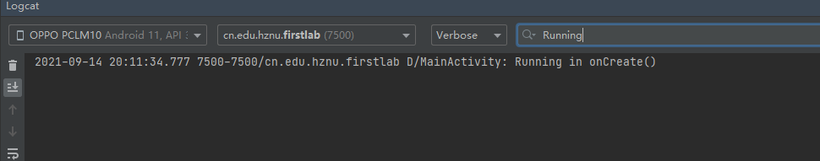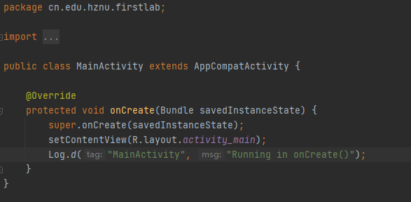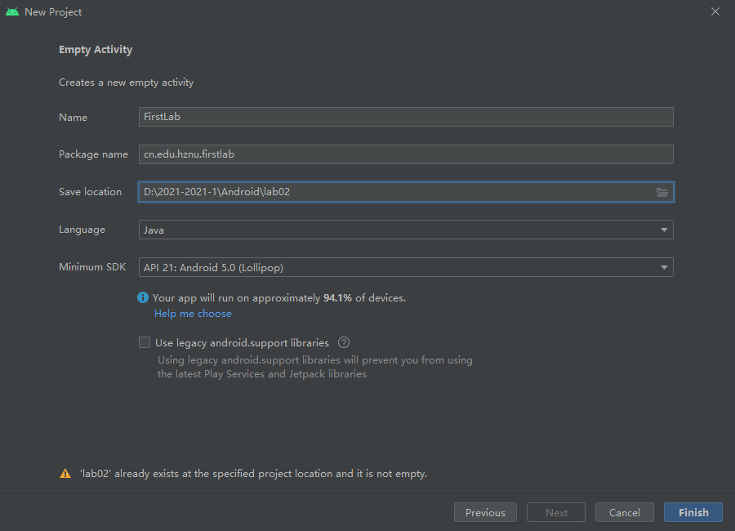

任务 2：手动添加活动（Activity）和布局（Layout），完成活动之间的调用。

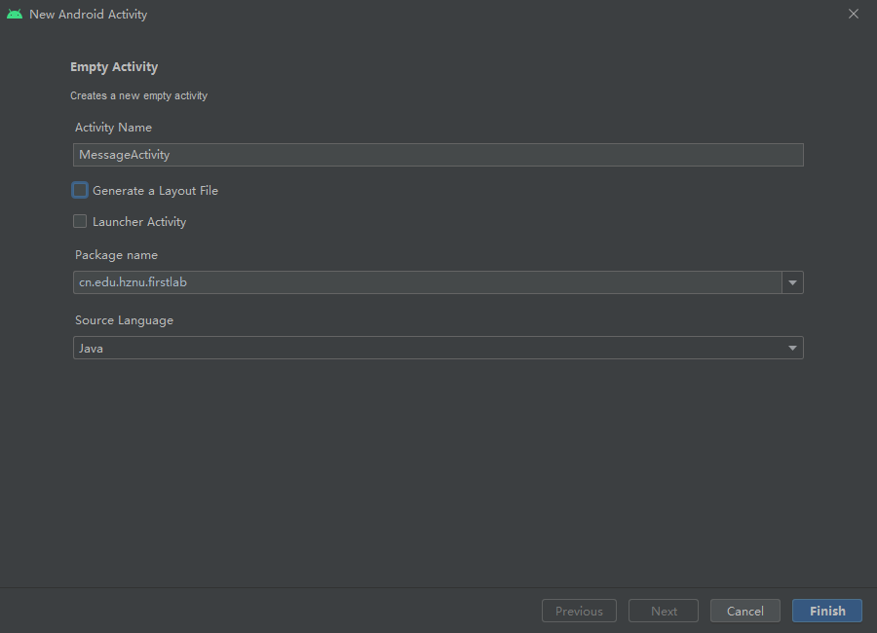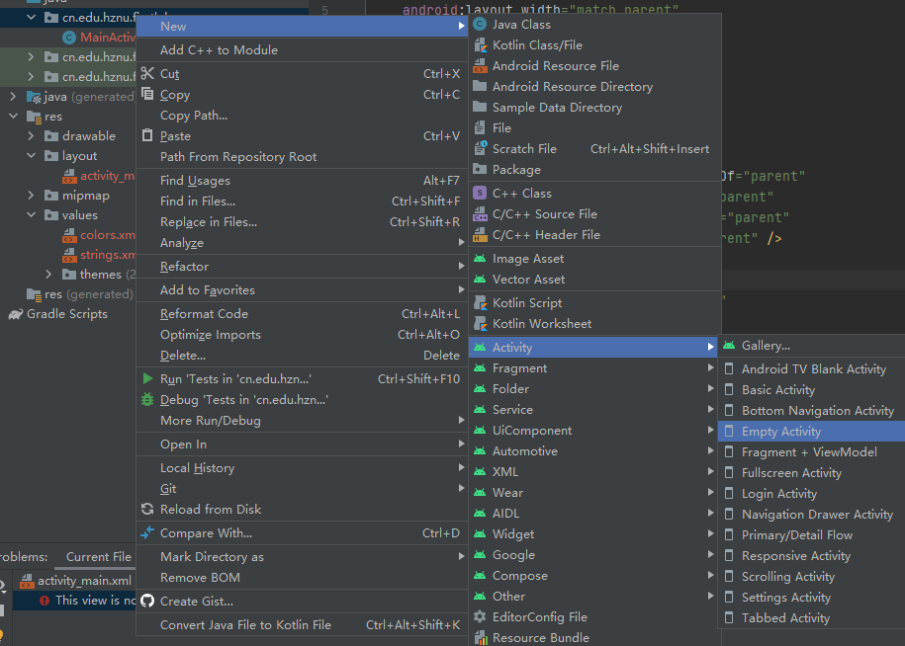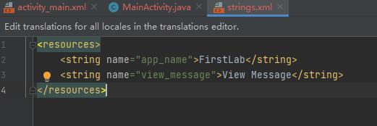

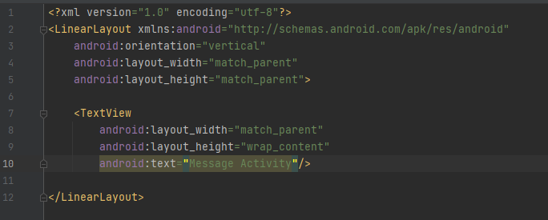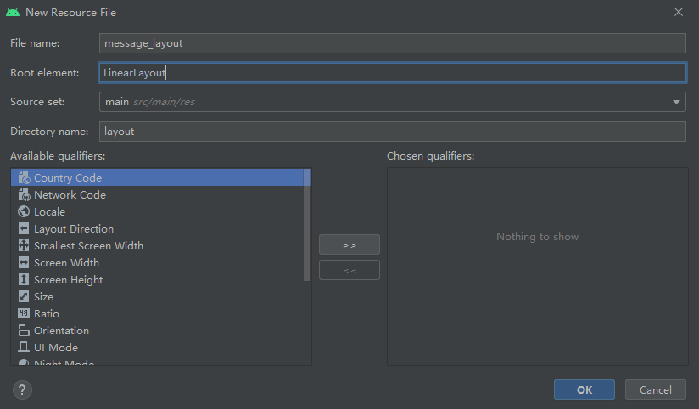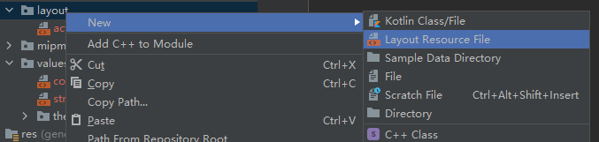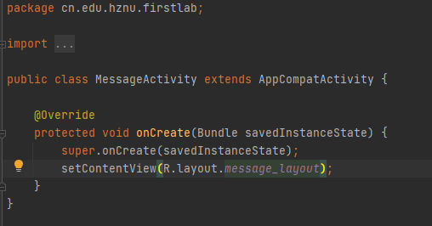

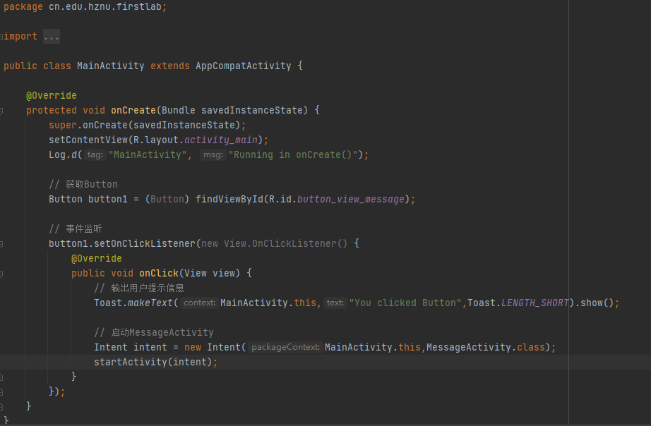

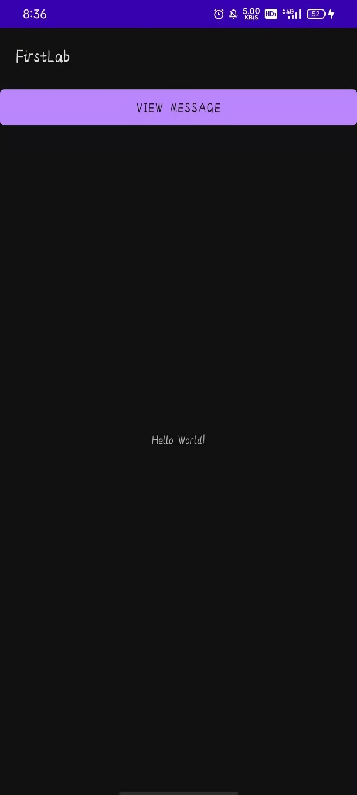 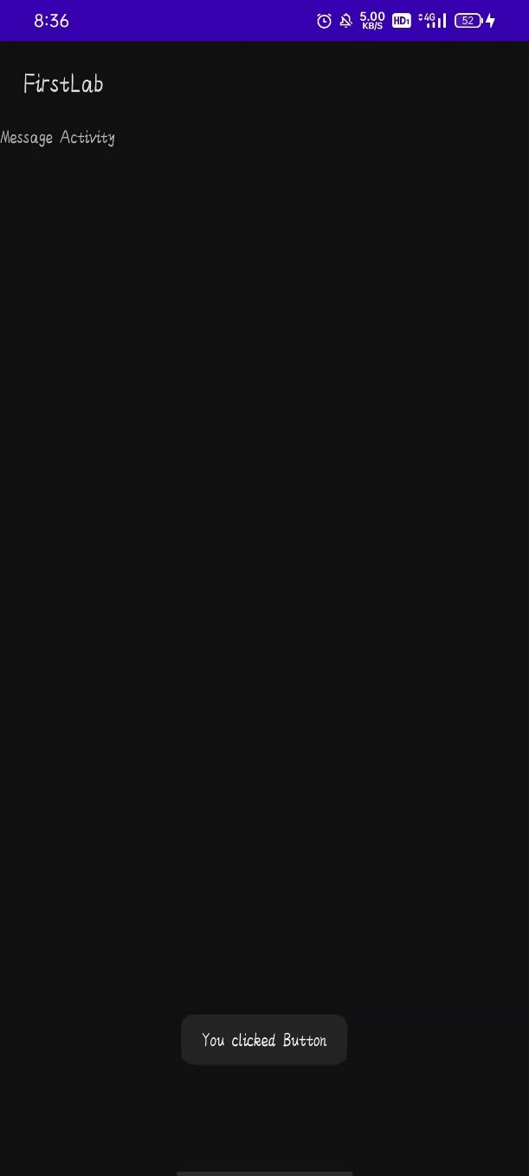

**问题分析与总结**

1. 实验中遇到的主要问题及解决方案

对目录结构和其中作用还不熟悉 – 对进行修改的文件反复比对，联系其中相同的字段

1. 实验总结

刚开始甚至连按钮和其方法都不知道要写到哪个文件，还需要多加练习